Презентация педагогического опыта
«Слайд-шоу»

Тема опыта: «Развитие творческих способностей учащихся через использование нетрадиционных методов обучения»

Автор опыта: Подобедова Елена Юрьевна, учитель русского языка и литературы СОШ № 9 ст. Тамань, Темрюкского района, Краснодарского края

«Творческая личность»
«Творческий подход»
«Творческие успехи»
«Думать творчески»

Информация об опыте
СОШ № 9 - образовательное учреждение, в котором есть все условия для получения гуманитарного образования:
- это и цифровые ресурсы кабинета информатики и ИКТ
- учебный кабинет, оснащённый современными средствами обучения дидактическим материалом
- успешно использую ресурсы сети Интернет (материалы школьного Сайта, сайта Сети творческих учителей).

Актуальность опыта
- задача воспитания людей с творческим складом ума - давно назревшая социальная необходимость, что предполагает решение ряда проблем одаренности
- ситуация нового времени требует от каждого гибкости, позволяющей адаптироваться в новых обстоятельствах, оставаясь при этом самими собой, сохраняя свою индивидуальность
- развитие творческих качеств в наших учениках становится одной из важнейших задач современной школы
- для создания глубокого интереса учащихся к предмету, для развития их познавательной, творческой активности необходим поиск инновационных форм, методов, приёмов обучения, стимулирующих активность, самостоятельность, творчество учащихся

Ведущая идея педагогического опыта
- Ведущая педагогическая идея опыта – создание оптимальных условий, содействующих развитию креативных способностей обучающихся, формирование исследовательских и коммуникативных компетенций как основы развития творческих способностей учащихся.

Диапазон опыта
- Диапазон опыта – это система применения инновационных форм, методов и приёмов обучения на уроках словесности, на традиционных уроках русского языка и литературы и во внеурочной деятельности с целью развития творческого потенциала учащихся.

Теоретическая база опыта
- всегда были и остаются близкими педагогические идеи выдающихся педагогов Я.А.Каменского, К.Д.Ушинского, В.А.Сухомлинского
- общая идея успешного обучения - развитие творческих способностей ученика
- Принципиальные положения для реализации своей темы:
-во-первых, окружить ребёнка такой средой и системой отношений, которые стимулировали бы его творческую деятельность;
-во-вторых, стараться применять практически на каждом уроке методы активизации творческого процесса.
- -учитель должен научиться работать в режиме творческого развивающего обучения

Технология опыта
- Способствовать развитию творческого потенциала ученика, несомненно, должно правильно поставленное обучение.
- Таким образом, целью своего педагогического опыта считаю обеспечение положительной динамики творческой самореализации обучающихся.
В связи с этим определила задачи своего педагогического опыта:
- содействовать развитию творческих способностей обучающихся через применение инновационных методов и приёмов обучения с целью развитию их креативности;
- использовать уроки словесности как одну из эффективных форм проведения уроков по формированию креативного мышления;
- способствовать самореализации учащихся и их адаптации к социальным условиям через участие в креативных проектах;
- содействовать повышению уровня обученности школьников.

Для создания ситуации успеха на учебном занятии решила придерживаться следующих правил:
- все ученики способны усвоить материал, овладеть умениями и навыками;
- ученики должны знать, что учитель верит в них;
- учитель должен поощрять познавательную активность, делать акцент на понимание, а не на механическое запоминание; ни в коем случае не давать знания в готовом виде, а использовать проблемно-поисковый подход в обучении: например, предлагать учащимся продолжить мысль, сделать по аналогии, включить ассоциативное мышление;
- важен психологический климат на уроке; способность учителя удивлять, привносить элемент необычности.

Формы, методы и приёмы обучения
Мною выработаны следующие способы активизации творческой деятельности учащихся:
- применение нетрадиционных форм урока ( урок-«погружение», урок- игра, урок «Час суда», урок-семинар).
- применение нетрадиционных форм организации учебных занятий:
- интегрированные (межпредметные) занятия, объединенные единой темой и проблемой;
- творческая мастерская как организационная форма обучения, которая имеет целью творческую самореализацию отдельных учащихся или творческих групп.
- применение игровых форм (ролевых, дидактических, имитационных, ) обучения.
- переход от монологического взаимодействия к диалогическому.
- применение проблемно-поискового подхода (системы познавательных и практических задач, проблемных вопросов, ситуаций)
- В своей практике применяю следующие виды ситуаций:
- ситуацию-выбор
- ситуацию-неопределенность
- ситуацию-неожиданность
- ситуацию-опровержение
- использование всех форм учебной работы учащихся: коллективную, групповую, индивидуальную, фронтальную, парную
- внедрение авторских развивающих дидактических приемов:
- «Хочу спросить», «Для меня сегодняшний урок… », «Экспертная комиссия», «Работа в диадах», «Сообщи свое Я», «Я бы, пожалуй, сделал так…»)
- Художественное изображение (схема, рисунок, символьный знак, пиктограмма и др.)

Способы активизации
- Способы активизации учащихся позволяют раскрыть творческие способности каждого ребенка. Обратимся к некоторым из инновационных приёмов:
- «Защита исследовательского проекта».
- «Лингвистический эксперимент».
- «Листы обратной связи»
- «Ассоциативно-предметный рисунок»
- «Сочинение по ассоциациям».
- «Акростих»
Полковник добрым кажется сначала,
Он очень сильно любит свою дочь,
Лишен он недостатков был, на первый взгляд,
Красив его наряд и привлекательна улыбка.
От прежнего полковника не осталось и следа …
Ведь наступило утро - и тогда
Несчастного татарина избил до полусмерти
И проявил себя жестоким подлецом -
Как может быть обманчивою внешность…
- «Стилизация письма»
- «Театр-экспромт»

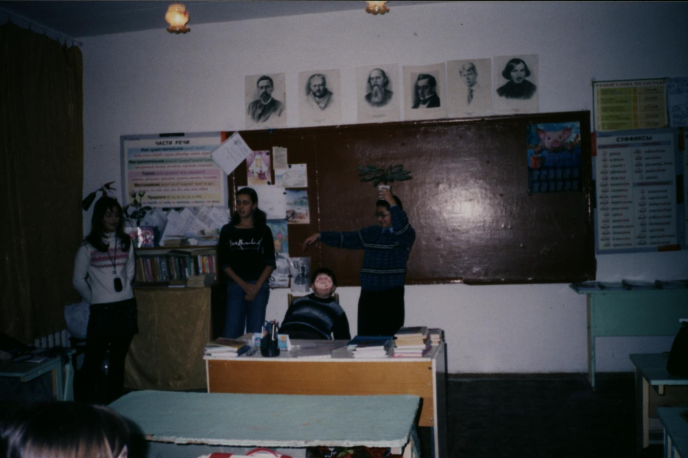

Результативность работы учащихся 8 «в» класса на уроке словесности по рассказу
Л.Н. Толстого «После бала»
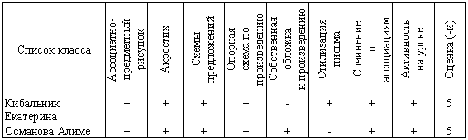
- Опыт работы подтверждает, что проведение уроков словесности меняет отношение учеников к литературе. На подготовку к таким урокам уходит много времени, но радует результат: ученики умеют теперь самостоятельно находить «ключи» к характерам героев, зачастую считают невозможным обойтись без ассоциативно-предметного рисунка, акростиха, опорной схемы. Значит, цель достигнута: ребёнок научился мыслить «нестандартно», он «готов следовать за мыслями» писателя; в итоге он обязательно состоится как ЛИЧНОСТЬ.

Результативность опыта
Критерии результативности:
- уровень сформированности творческих способностей учащихся;
- уровень самореализации школьников;
- уровень обученности учащихся за 3 года.
Критерии анализа
- художественный
- исследовательский
- креативный

Уровень сформированности творческих способностей учащихся
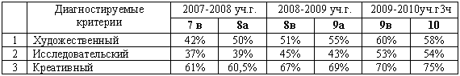

Результативность опыта
Критерии результативности:
- уровень сформированности творческих способностей учащихся;
- уровень самореализации школьников;
- уровень обученности учащихся за 3 года.
Критерии анализа
- художественный
- исследовательский
- креативный

Уровень сформированности творческих способностей учащихся

